ŞAHIS İŞLETMESİ ACENTALIK İŞLEMLERİ

ŞAHIS İŞLETMETSİ ACENTALIK İŞLEMLERİ
Acentalik başvurusu yapmak için ‘Mersis’ linkine tıklanır ve Mersis İşlemler sayfasında ‘Tescil Başvuru’ seçeneği seçilir.
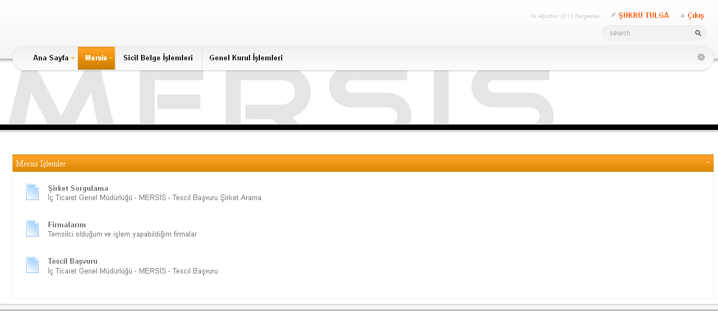
Açılan ekranda ‘Değişiklik Tescil Başvurusu’ Linkine Tıklanır.
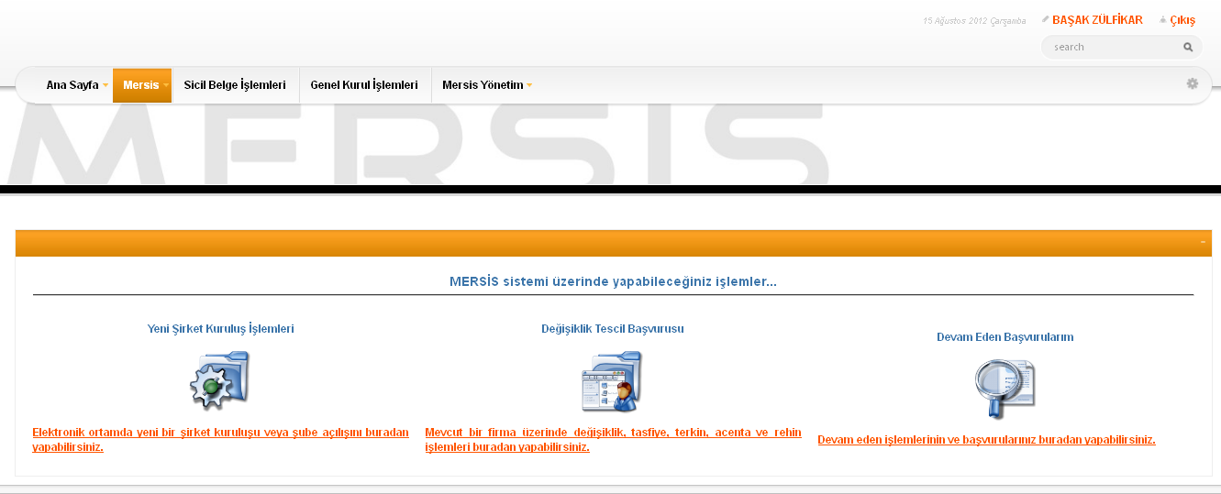

Firma arama ekranında değişiklik yapılacak firmanın arama kriterlerinden en az bir tanesini belirterek Ara butonuna basılır , ilgili firma aşağıda görüntülenir ve Sağ köşede bulunan ‘Seç’butonu tıklanır.

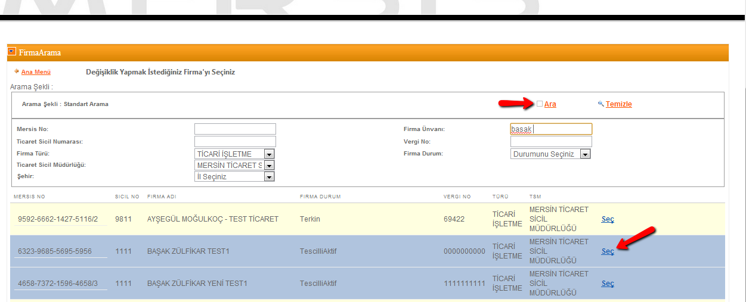
Asagidaki ekran görüntülenir. Firma ile ilgili yapılabilecek tüm işlemler listelenir. Acentalik islemi için ‘Acentalik Islemi Başlat’ linkine tıklanır.
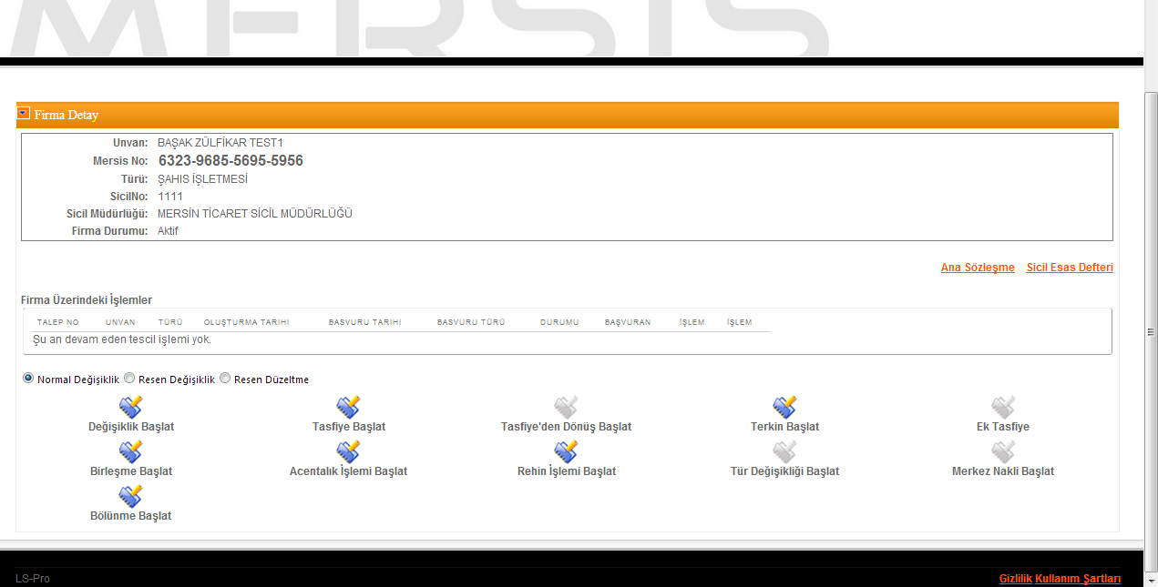

Acentalik islemini baslatmak icin acilan ekranda ‘Gir Düzelt’ butonuna basilir.
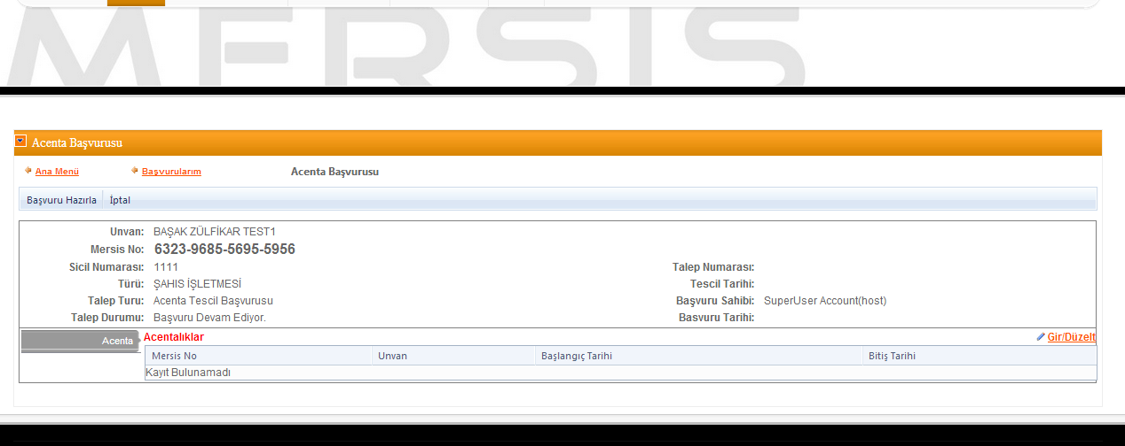
Acilan ekranda Acenta ekle butonuna tiklanir.
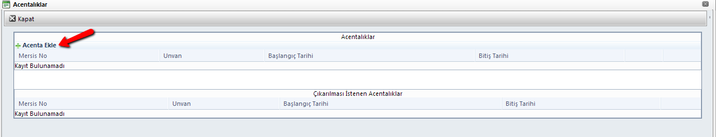
Asagida görünen ekranda acentalik eklemek istediginiz firmanin bilgilerinden en az biri girilerek ara’ butonuna basilir.acilan listede Acenta ekle butonuna basilir.
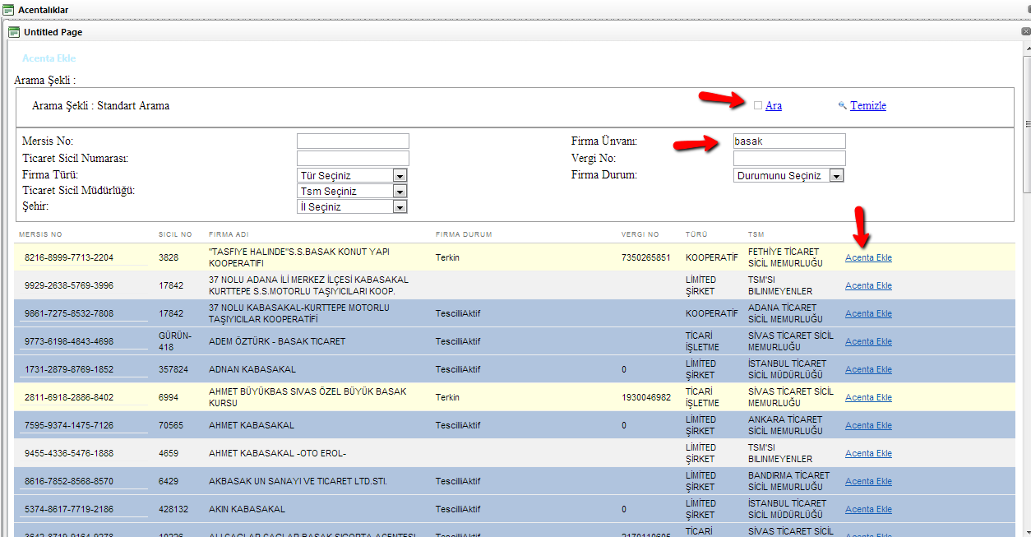

Acilan ekrana acentalik islemleri ile ilgili bilgilerin doldurulmasi gereken alanlar doldurulur ve Kaydet butonuna basilir.

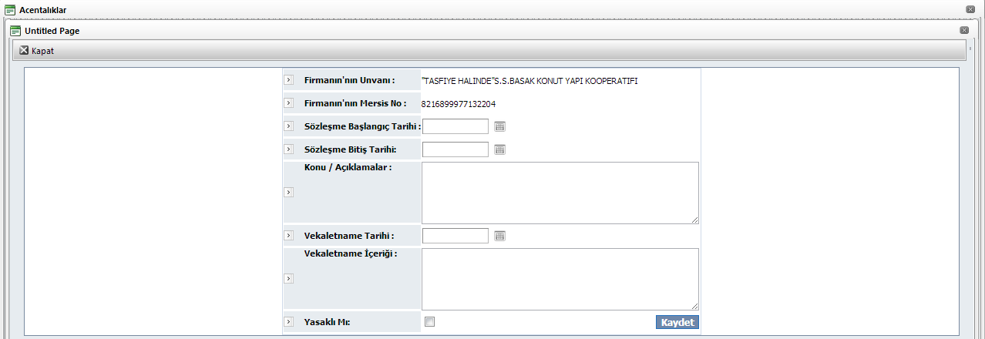
Asagidaki ekran görüntülenir. Basvuru hazirla butonuna basilir.

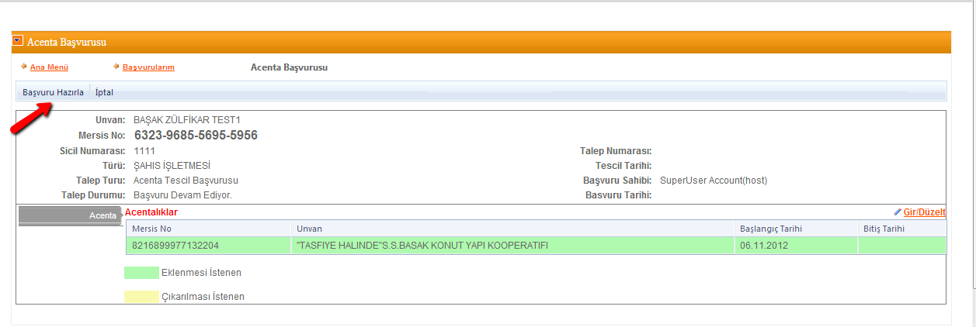

Acilan ekranda Ünlem isareti ile gösterilen kararlar butonuna tiklanir .Karar girilmesi zorunludur.

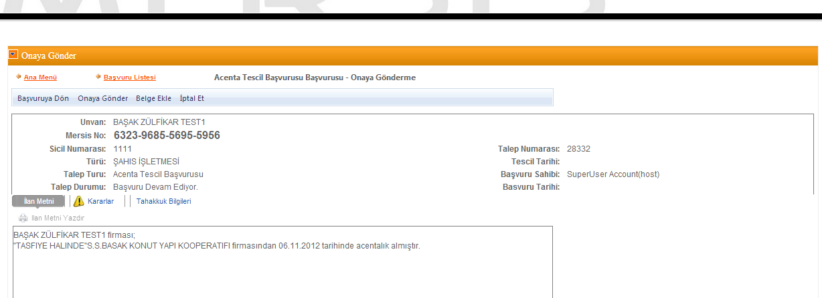
Ilgili Karar acilan ekrana girilir.Kaydet Kapat tusuna basilir.
Tüm islemler dogru sekilde tamamlandiginda kararlar butonunu yanindaki ünlem kaybolur. Böylece Basvuru tamamlanmistir.
Tüm islemlerin sonunda talep numarasi ekranda görüntülenir. Bu numara ile noterde ve sicil müdürlügünde islemler takip edilir.

